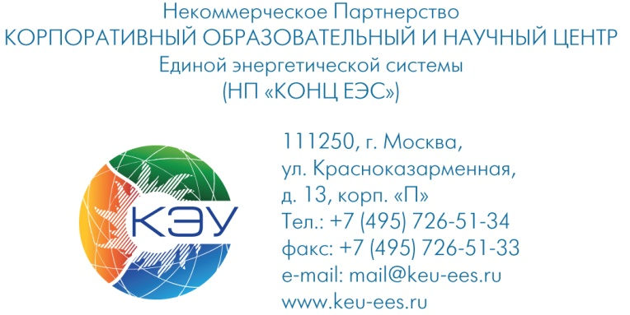
Руководителям энергетических компаний
(рассылается по списку)

Копия: Главному инженеру
_________________ № _____________
на № ____________ от _____________
О проведении дистанционного обучения и внеочередной проверке знаний новых норм и правил

Уважаемые коллеги!

В рамках реализации Федерального закона от 23.06.2016 г. № 196-ФЗ Минэнерго России разработаны, утверждены и прошли регистрацию в Минюсте России ряд новых нормативных документов:
- Постановление Правительства Российской Федерации от 19.12.2016 № 1401 «О комплексном определении показателей технико-экономического состояния объектов электроэнергетики, в том числе показателей физического износа и энергетической эффективности объектов электросетевого хозяйства, и порядка осуществления мониторинга таких показателей»;
- Постановление Правительства РФ от 10.05.2017 № 543 «О порядке оценки готовности субъектов электроэнергетики к работе в отопительный сезон».
- Приказ Министерства энергетики РФ от 26 июля 2017 г. № 676 «Об утверждении методики оценки технического состояния основного технологического оборудования и линий электропередачи электрических станций и электрических сетей»
- Приказ Министерства энергетики РФ от 25.10.2017 N 1013 "Об утверждении требований к обеспечению надежности электроэнергетических систем, надежности и безопасности объектов электроэнергетики и энергопринимающих установок "Правила организации технического обслуживания и ремонта объектов электроэнергетики" и другие.
В соответствии с требованиями п. 8.6. Правил работы с персоналом в организациях электроэнергетики Российской Федерации, утвержденных приказом Минтопэнерго России от 19.02.2000 г. № 49 (ПРП-2000) о внеочередных проверках норм и правил НП «Корпоративный образовательный и научный центр Единой энергетической системы», разработал аппаратно-программный комплекс по дистанционному изучению требований вышеуказанных документов.
Реализация образовательных программ осуществляется в форме электронного обучения с использованием видеозаписей докладов разработчиков документов, а также, с использованием сертифицированной компьютерной автоматизированной системы обучения персонала (АСОП) «НАСТАВНИК», которая по результатам дистанционного тестирования генерирует протоколы внеочередной проверки знаний, которые в соответствии с п. 8.16 и п. 8.17 ПРП-2000принимаются комиссиями. Члены аттестационных комиссий могут пройти обучение и внеочередную проверку знаний в комиссии НП «Корпоративный образовательный и научный центр Единой энергетической системы»
Стоимость обучения по каждой учебной программе в дистанционном режиме составляет 9 000 рублей, в очном режиме -12000 рублей, НДС не облагается.
По вопросам организации обучения и подачи заявок на участие обращайтесь к Смирновой Алле Григорьевне: тел. 8 (495) 726-51-37, 8 (495) 726-51-34 доб. 220, 151; e-mail: sag@keu-ees.ru; Бейму Роберту Семеновичу: тел. 8 (495) 726-51-34 доб. 112; e-mail: brs@keu-ees.ru.

Приложения: 1. Форма заявки на обучение – 1 л.

С уважением,
Генеральный директор С.В. Мищеряков

Приложение 1
к письму от «____» _________ 2018 г. № _____________

ЗАЯВКА НА ОБУЧЕНИЕ

Изучение и проверка знаний новых норм и правил
«_____________________________________________________________»
Желаемые сроки обучения:
Заказчик:
ФИО представителей Заказчика, направляемых для участия в семинаре:
№ п/п | ФИО (полностью) |  |  | Должность |  | Форма обучения |  | Телефон |  |  | Факс |  |  | E-mail:
Контактное лицо Заказчика
№ п/п |  | ФИО (полностью) |  |  | Должность |  | Телефон |  |  | Факс |  |  | E-mail:
1.
Информация об уполномоченных лицах Заказчика
Договор подписывает (ФИО)
Должность
Действует на основании
Грузоотправитель и его адрес:
Комментарии по документообороту:
Реквизиты Заказчика (для заключения договора, выставления счета, счета-фактуры)
Юридический адрес: |  |  |  |  |  |  |  |  | БИК:
Фактический адрес: |  |  |  |  |  |  |  |  | ИНН:
Расчетный счет |  |  |  |  |  |  |  |  | КПП:
Кор. счет |  |  |  |  |  |  |  |  | ОКПО:
в (наименование банка) |  |  |  |  |  |  |  |  | ОГРН:
 |  |  |  |  |  |  |  |  | ОКВЭД:

Контактное лицо в НП «КОНЦ ЕЭС» – Смирнова Алла Григорьевна,
тел.: 8 (495) 726-51-37, 8 (495) 726-51-34 доб.220, 151; e-mail: sag@keu-ees.ru

